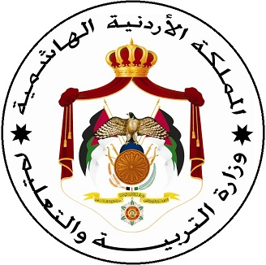

مديرية التربية والتعليم لواء قصبة اربد وزارة التربية والتعليم الصف الثالث الأساسي

التاريخ......../12/2021 اسم الطالب---------------

**الامتحان النهائي للفصل الدراسي الأول لمادة التربية الإسلامية للعام 2021/2022**

**--------------------------------------------------------------------------------------------------**

**السؤال الأول: 6 علامات**

1. **أكمل الآيات التالية : قال تعالى:**

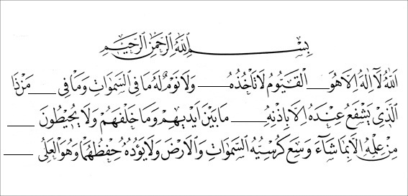

**السؤال الثاني 4 علامات**

**صل بخطٍّ بين الكلمة في العمود الأول بما يناسبها بالعمود الثاني:**

|  |  |
| --- | --- |
| **مِنْ عَلق**  **الزَّبانية**  **الماعون**  **سِنة** | **ملائكة العذاب**  **غفوة**  **من قطعة د م**  **الوعاء** |

**السؤال الثالث:ضع دائرة حول رمز الإجابة الصحيحة فيما يلي: 10 علامات**

1. **بدأت الدعوة الإسلامية في:**

|  |  |  |
| --- | --- | --- |
| **أ-المدينة المنورة** | **ب- مكة المكرمة** | **جـ -الطائف** |

1. **أية الكرسي هي أية من سورة :**

|  |  |  |
| --- | --- | --- |
| **أ-آل عمران** | **ب- التوبة** | **جـ- البقرة** |

1. **من آداب زيارة المريض:**

|  |  |  |
| --- | --- | --- |
| **أ-اختيار الوقت المناسب** | **ب- عدم إطالة وقت الزيارة** | **ج- جميع ما ذكر** |

|  |  |  |
| --- | --- | --- |
|  |  |  |

1. **اسم والد الأرقم بن أبي الأرقم ،رضي الله عنه ،هو:**

|  |  |  |
| --- | --- | --- |
| **أ-بكرٌ** | **ب- أسدٌ** | **جـ - الأرقم** |

1. **معنى اسم الله تعالى السميع:**

|  |  |  |
| --- | --- | --- |
| **أ-الله تعالى يسمع كل شيء** | **ب- الله تعالى يرى كل شيء** | **جـ - الله تعالى يعلم كل شيء** |

**7) كان الكفار يمنعون المؤمنين من :**

|  |  |  |
| --- | --- | --- |
| **أ - كسب المال** | **ب- إقامة الصلاة** | **جـ - عبادة الأصنام** |

**8) أول سورة نَزَلَت على سيدنا محمد صلَ الله عليه وسلم هي :**

|  |  |  |
| --- | --- | --- |
| **أ - الناس** | **ب- الفلق** | **جـ - العلق** |

**9) أول من أسلم بالرسول ص من النساء هي:**

|  |  |  |
| --- | --- | --- |
| **أ – حليمة السعدية** | **ب –عائشة بنت أبي بكر** | **جـ - خديجة بنت خويلد** |

**10) أسلم الأرقم بن أبي الأرقم على يد الصحابي :**

|  |  |  |
| --- | --- | --- |
| **أ- عمر بن الخطاب** | **ب – أبو بكر الصديق** | **جـ - أُبي بن كعب** |

**السؤال الرابع:ضع إشارة ( √ ) أمام الإجابة الصحيحة و إشارة ( X ) أمام الإجابة الخاطئة فيما يلي:**

**5 علامات**

1. **( ) دعت عائشة لصديقتها المريضة بالشفاء**
2. **( ) صافح زيدٌ صديقه علي ، بعد الشِجار الذي وقع بينهما.**
3. **( ) الله تعالى ( ) الله تعالى يدبر أمر مخلوقاته و يحفظها.**
4. **( ) يتحرك أسعد كثيراٌ أثناء الصلاة**
5. **( ) أذن المؤذن لصلاة الفجر ، وبقي خالد نائم.**

**انتهت الأسئلة**

**بالتوفيق لكم أحبائي**

**.**